Gezond 12-jarig meisje sterft ná HPV-vaccinatie..!
29 september 2014 Door GuidoJ.
En opnieuw is het raak en opnieuw schreeuwt ‘Big Pharma’ dat het allemaal niet aan hen kan liggen, want vaccins zijn betrouwbaar, effectief en veilig. Hoe lang gaat deze scam nog door. En dan kunnen medische deskundigen wel vertellen dat er ‘altijd een klein percentage’ gevaccineerden is, dat een ‘bijwerking’ zal krijgen van een of ander vaccin, maar het sterven van een gezond mens, vlak ná de toediening van een vaccin, in dit geval het HPV-vaccin, valt natuurlijk NIET onder ‘bijwerkingen’.. Dit is gewoon een levensgevaarlijk toestand, die in dit geval in de VS plaatsvond, maar voorbeelden te over in andere landen van de wereld.
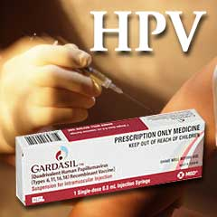
Lees bijvoorbeeld het bekende verhaal van Freek, een gezonde blakende Nederlandse jongen die stierf, kort na het toegediend krijgen van een vaccin. (HIER) Hoe heftig moeten dit soort zaken worden voordat het heilige Vaccinhuisje daadwerkelijk in elkaar dondert..? Juist door een aantal factoren komen vaccinaties meer en meer in een ander daglicht te staan, dan we altijd met de paplepel ‘ingespoten’ hebben gekregeen..! Vaccins ZIJN NIET VEILIG. En ook hun effectiviteit, waar het allemaal om begonnen zou zijn, staat steeds vaker ter discussie..
Kijk eens naar de artikelen hier op de site van Ing. Harry Zandvliet, die duidelijk aantoont dat de angst voor bijvoorbeeld kinkhoest en mazelen, volledig uit de lucht gegrepen zijn. Natuurlijk sterven door mazelen en kinkhoest ook kinderen, maar de cijfers spreken in dit opzicht duidelijke taal. De schade die door vaccins wordt toegebracht is vele malen groter dan de enkele natuurlijke gevallen van sterfte, waarbij de lichamelijk slechte conditie van de overleden mensen, vaak de oorzaak is van de sterfte. De weerstand was in die gevallen al dusdanig ondermijnd, dat een stevige ziekte als mazelen en/of kinkhoest bijvoorbeeld, nét de doorslag gaven.
Aan de andere kant blijkt uit hetzelfde onderzoek van Harry Zandvliet, dat ongevaccineerde kinderen, die kinkhoest en/of mazelen kregen, ná het doormaken van deze ziekten, EEN STUK STERKER uit het proces zijn gekomen en MINDER VATBAAR zijn geworden voor andere aandoeningen, dan gevaccineerde kinderen. En dan is er natuurlijk nog het schandalige verzwijgen van de relatie tussen vaccins en autisme (HIER), zoals die onlangs aan het licht gekomen is, en opnieuw door de mainstream media zijn verzwegen..!!(HIER)
Gaat er bij jou nog geen lampje branden..? Wellicht na het lezen van onderstaand artikel; let op met het weggeven van je autoriteit op je kind. Luister bijvoorbeeld eens naar Door Frankema, een bewuste vrouw die haar beide dochters NIET liet vaccineren en inmiddels een vraagbaak is voor veel onzekere ouders. Lees háár artikel over het kinkhoestvaccin.. (HIER).

* * *

Meredith Prohaski, het 12-jarige meisje dat het nieuwe slachtoffer is van de HPV-vaccinatiegekte..x

Gezond 12-jarig meisje sterft ná HPV-vaccinatie..!
2014 © WantToKnow.nl
(bron o.a. HIER)
Opnieuw is de dood te betreuren van een jong meisje dat sterft, kort na de toediening van het HPV-vaccin ‘Gardasil’, het ‘fameuze’ vaccin tegen baarmoederhalskanker, gefabriceerd door Merck & Co. En opnieuw probeert het medisch establishment de waarheid te verkrachten, door te vertellen dat er geen verband is en dat dit verhaal onzin is.
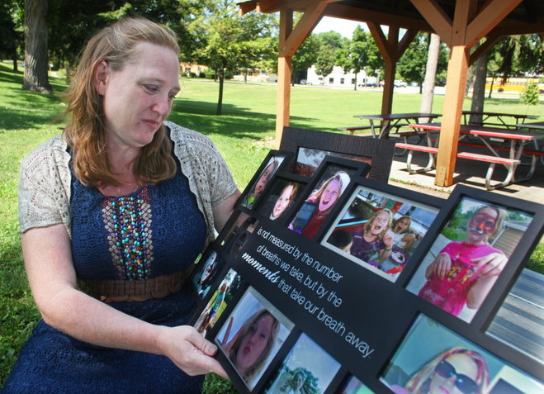
Meredith’s moeder Rebecca, met een herdenkingscollage foto’s van haar dochter, die bij de begrafenis aan haar werd overhandigd.
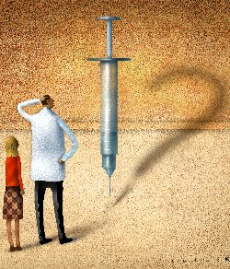
De 12-jaar oude Meredith Prohaska uit het plaatsje Waukesha in Wisconsin (VS), stierf een paar uur nadat ze het ‘Gardasil’-vaccin had ingespoten gekregen. Voor haar radeloze ouders is er geen twijfel over mogelijk, dat dit vaccin de dood van hun dochter op het geweten heeft. Volgens FOX6Now.com, een nieuwssite, was Meredith een gezonde, liefdevolle meid, tot vlak voor haar dood. Ze had last van haar keel, op de dag dat ze stierf, de reden ook dat ze feitelijk bij de huisarts waren gekomen. Maar deze kleine klacht kan, in het licht van wat er verder gebeurde, niet in verband staan met haar snelle dood, nog kan dit ertoe bijgedragen hebben dat dit per ongeluk plaats vond.
Als het voor veel artsen al één groot vraagteken is, wát er eigenlijk in die spuit zit? Gewoon maar blind vertrouwen..? Of jezelf informeren over de achtergronden van de ‘noodzakelijke’ vaccinaties.
Volgens het officiële rapport, namen haar ouders Meredith mee naar de dokter, in de ochtend van 7 Augustus, rond 10:30 in de ochtend. Daar kreeg ze het HPV-vaccin toegediend, dat ervoor zorgde dat ze 30 minuten later al in een diepe slaap terecht kwam. Rebecca, haar moeder, herinnerd zich goed, dat ze haar dochter meerdere keren moest wakker maken om haar door de dag te laten komen.
Later op de dag, rond 15:30, verliet Rebecca het huis om boodschappen te gaan doen. Dit duurde ongeveer een half uur en toen ze terug kwam, vond ze Meredith bewusteloos op de vloer van de woning. Haar 6-jarige zusje, Margaret, lag naast haar op de grond en probeerde haar te knuffelen. “Ze geeft geen atnwoord”, zei Margaret. Meredith had overgegeven, zag haar moeder en ze voelde aan haar gezicht. Ze had paarse lippen en ademde niet niet. Ze kon ook geen polsslag voelen.
Door haar medische opleiding als para-medisch technicus, kon haar moeder direct handelen en paste deze mond-op-mond-beademing toe. Ze zag dat haar pogingen om Meredith bij kennis te brengen faalden, toen ze 911 belde. Kort daarna nam een ambulance haar in vliegende vaart mee naar het ziekenhuis, waar men niets anders meer voor haar kon doen, dan rond 17:15 uur, de dood constateren, zonder verdere opgaaf van reden..!
Van de normale claim ‘bewezen veilig’, lijkt de essentie van vaccinaties, ‘onbewezen onveilig’ te zijn geworden!
“Het was eigenlijk het meest harde, toe we later ook werden opgebeld met de mededeling dat ze de doodsoorzaak niet hadden kunnen vaststellen”, vertelde moeder Rebecca aan FOX6Now.com. “Er was geen énkele reden voor haar dood te bedenken, ze was de gezondste 12-jarige in de omgeving.” Vervolgens besloot Rebecca zélf op onderzoek uit te gaan en bekeek de folder die hen die ochtend was overhandigd, toen de huisarts besloot, Meredith te vaccineren voor HPV.
Toen begreep Rebecca, dat de verschijnselen die haar dochter had vertoond, het resultaat zouden kunnen zijn van het vaccin. Maar toen de media haar verhaal aldus publiceerden, werd kennelijk het ‘paniek’-signaal geblazen onder de pro-vaccinatie-club. Volgens werd door een professor/arts van het ‘Milwaukee Health Department’ een bericht uitgegeven, dit voorval niet de schuld van het vaccin was… Tja en zo wordt er kennelijk gewoon verder kiekeboe gespeeld, met de levens van jonge meisjes, waar het de HPV-vaccinaties betreft.
Het lijkt er sterk op, dat niet de claim ‘bewezen veilig’ de essentie is geworden, maar ‘onbewezen onveilig’ het credo hierbij dient te zijn..!
http://www.wanttoknow.nl/nieuws/gezond-12-jarig-meisje-sterft-na-hpv-vaccinatie/

